**3221Projeto de Server – Parte 1**

**Implantação**

1. Instalar um Windows 2012 Server Data Center (WMNK4-TBQF7-RXDY7-7RB89-M97JY) em uma VM com as Seguintes configurações: HD de 15 GB FIXO, 4 GB de RAM, 3 Núcleos de Processador, 3 Placas de REDE Interna e + 9 HDs de 10 Gb cada dinamicamente expansível.

1. Instalar uma estação de Trabalho Windows 10 **PCNº+112**

1. Instalar uma estação de Trabalho Windows 10 **PCNº+162**

1. Montar um Nic Team com as 3 Placas de Rede

1. Ip do Windows Server = **172.16.12.10** 255.255.255.0 Hostname = **SRVisaac12**

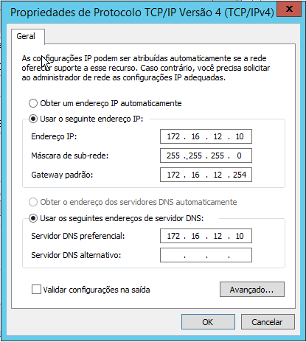

1. Instalar o AD = **mourao12.intra** com o DNS integrado. Interface gráfica do usuário, Texto, Aplicativo

   Descrição gerada automaticamente
2. Instalar o **DHCP** para distribuir endereçamento para as estações. **172.16.12.100** até **172.16.12.200 (DNS é o seu Servidor, Gateway 172.16.12.254, Domínio mourao12.intra**Interface gráfica do usuário, Aplicativo

   Descrição gerada automaticamente
3. Criar uma **Reserva** no Servidor DHCP para a sua **PC162** com seu IP **172.16.12.150** Interface gráfica do usuário, Aplicativo, Email

   Descrição gerada automaticamente
4. Ingressar as **2 Estações de Trabalho no Domínio (PC112 e PC162).**Interface gráfica do usuário, Texto, Aplicativo

   Descrição gerada automaticamente
5. Montar um **Raid 5** (Paridade) com os Hds 1,2 e 3 (D: DADOS)Interface gráfica do usuário, Texto, Aplicativo

   Descrição gerada automaticamente
6. Montar um **Raid 1** (Espelho) com os Hds 4 e 5 (E: BancoDados)Interface gráfica do usuário, Aplicativo

   Descrição gerada automaticamente
7. Criar um volume simples no HD 6 e formatar com o nome de F: **BKMetalNº** 